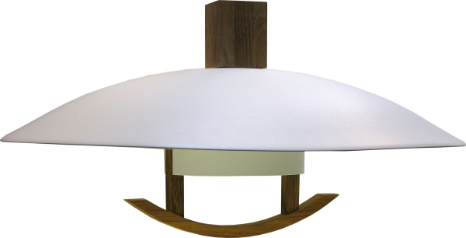

Artikelnamn: Taklampa Emelie Mattvit Struktur/Oljad Ek
Artnr: 3000-1
Mått: Diameter 50cm
Specifikation: Max 75W. E27. Sladd/Hissupphäng. Svensktillverkad

